НАСТОЛЬНО-ПЕЧАТНАЯ ИГРА «ТИК-ТИКЛЬ»

© МОУ ДПО «Информационно-образовательный Центр» © МДОУ детский сад общеразвивающего вида № 73 Норская Надежда Николаевна Забелина Наталья Александровна

Рыбинск, 2014

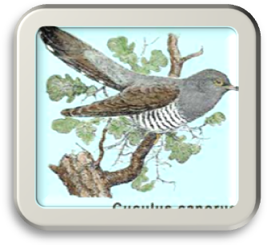 | 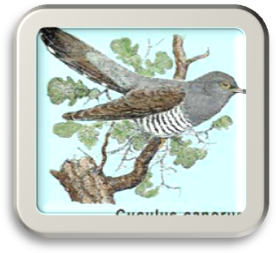
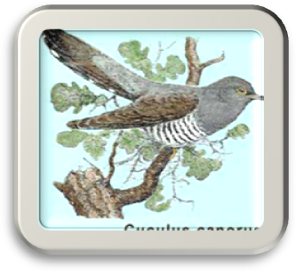
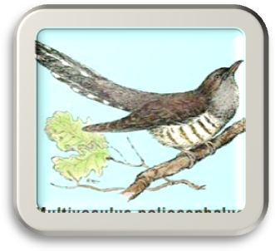 | 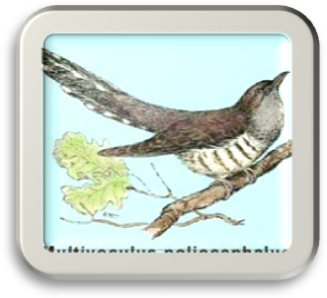
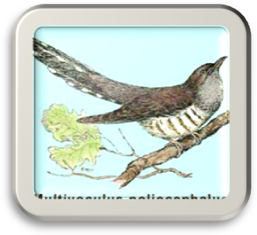

Цель игры: составить три свои карточки в ряд на игровом поле по вертикали, горизонтали или диагонали.
Задачи: Развивать навык работы с компьютером и ТСО.
Развивать логическое мышление, умение продумывать варианты ходов на несколько шагов вперед для достижения значимого результата.
Воспитание интереса к работе со знакомым материалом новым способом.
Инструкция: Выставь карточки с малой кукушкой на голубые клетки, а карточки с обыкновенной кукушкой на зеленые клетки игрового поля. За один ход каждый игрок может передвинуть свою картинку на одну клетку вверх, вниз, вправо или влево.
Нельзя двигать картинку по диагонали и на занятые клетки. Выигрывает тот игрок, который быстрее другого сумеет составить на игровом поле из трёх своих карточек горизонтальную, вертикальную или диагональную линию.

Для игры потребуется 8 карточек.

Карта дидактического ресурса

Карта дидактического ресурса

(игры, пособия, упражнения, задания)
Название, вид дидактического ресурса |  | Игра «ТАК-ТИКЛЬ»
Вид образовательной деятельности (образовательная область),  возрастная группа |  | Познание  Старший дошкольный возраст
Место ресурса в образовательном процессе |  | Практический этап
Актуальность использования ИКТ |  | Развитие познавательного интереса, стремление самостоятельно манипулировать мышью для получения составления линии из трёх своих карточек. Развитие активности ребенка в деятельности.
Цели | обучающие |  |  | развивающие | воспитательные
Цели | Формирование навыков работы с компьютером посредством манипулирования мышью для перемещения объектов в нужное место. |  |  | Развитие волевых качеств, логического и аналитического мышления . | Воспитание целеустремленности, выдержки.
Организационная структура
Длительность |  |  | 7 минут
Материал |  |  | Игровое поле, карточки с изображением птиц по 8 на каждого участника.
Количество участников |  |  | Двое.
Форма организации деятельности воспитанников |  |  | Индивидуально
Варианты использования |  |  | - Взрослый читает задание, ребенок самостоятельно с помощью компьютерной мыши передвигает объекты и устанавливает их в нужном месте, затем самостоятельно передвигает их при помощи компьютерной мыши по игровому полю.  - Взрослый читает задание, ребенок самостоятельно, при косвенном руководстве взрослого выстраивает последовательность картинок на игровом поле для получения результата (линия из трёх картинок)
Функции и основные виды деятельности педагога (руководство):  Мотивация  Постановка задачи  Ход |  |  | Педагог показывает наглядный материал и сообщает инструкцию «Используя «мышь» перенеси картинки на игровое поле», «переставляя по одной картинка за один ход, выстрой линию из трёх своих картинок». При затруднениях в работе с ТСО, показывает на своем примере принцип действия.  Игровая ситуация: «Давай выстроим линию из трёх одинаковых картинок».  Внимательно рассмотри игровое поле, реши, каким образом ты будешь переставлять свои картинки чтобы суметь из них построить линию длиной в три карточки, какие ТСО нам в этом помогут. Расставь картинки на игровом поле.  Нам необходимо составить цепочку картинок по горизонтали, вертикали или диагонали длиной в три карточки. Пользуясь компьютерной мышью, переставляй картинки только на один ход вверх, вниз, вправо или влево. Действуя совместно со своим противником, выстрой линию из трёх своих картинок.
Подведение итогов |  |  | Ребёнок видит цепочку из трёх своих карточек и радуется победе. По итогам появляется смайлик.

Варианты:
- Составление цепочки из трёх своих картинок.
- Закрепление названия птиц и умения пользования «мышью» для «перетаскивания» изображения в нужное место.



